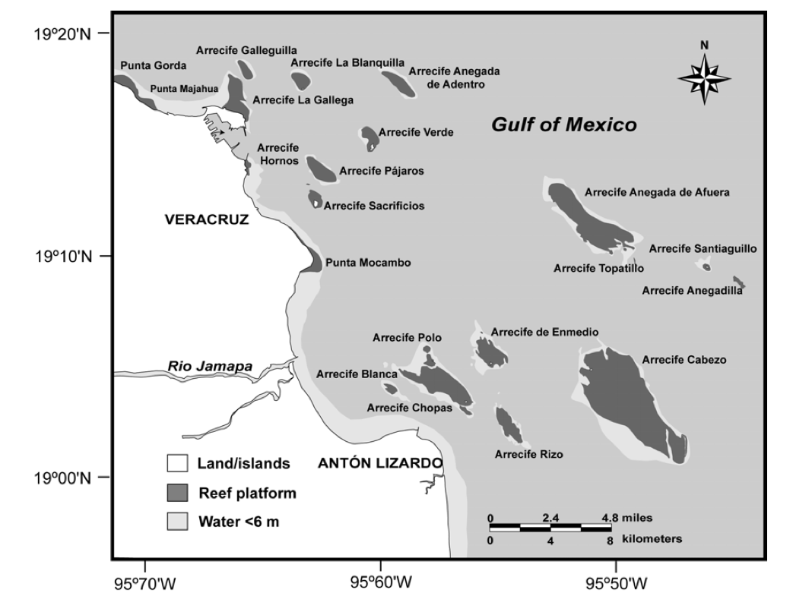

Figura 1.- Mapa del área de estudio, Sistema Arrecifal Veracruzano.

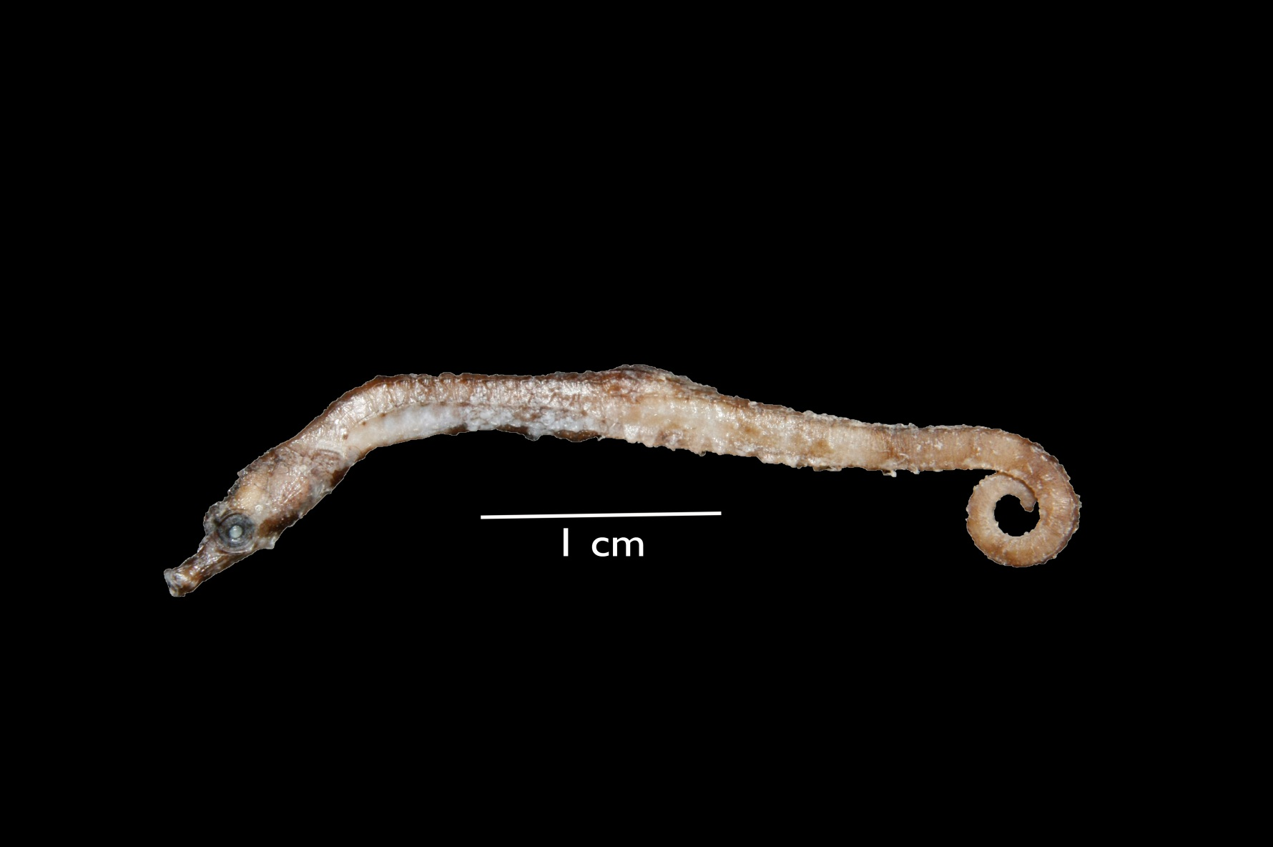

Figura 2.- El pez caballito pipa *Acentronura dendrítica* (Número de catálogo: CIFESI-50).

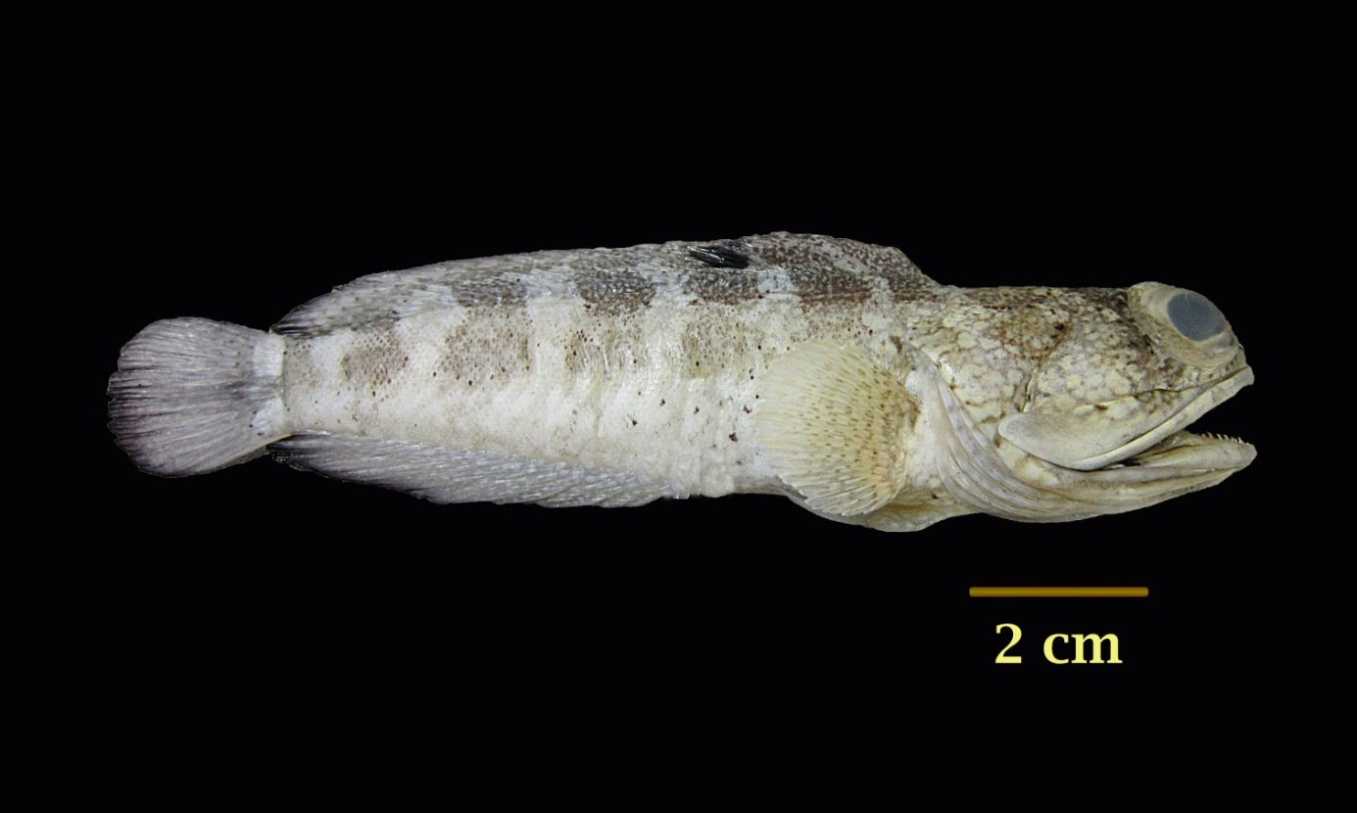

Figura 3.- El pez bocón, *Opistognathus macrognathus* (Número de catálogo: CIFESI-70).

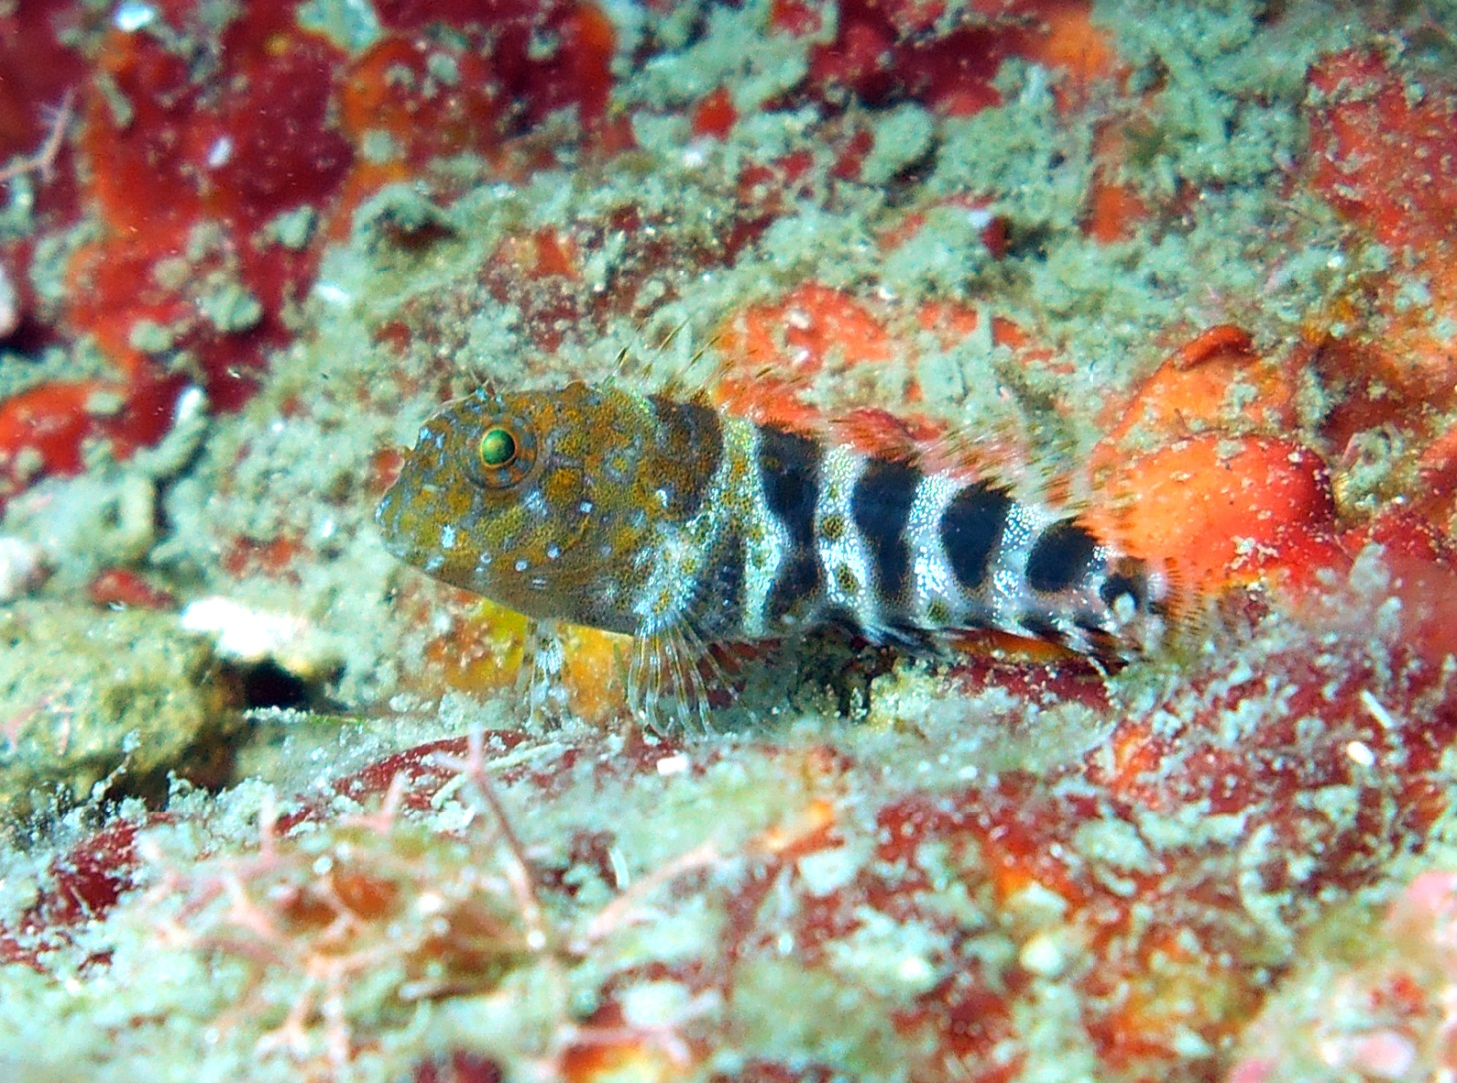

Figura 4.- El pez borracho de barras, *Hypleurochilus bermudensis*.



Figura 5.- Porcentaje de la afinidad zoogeográfica de la ictiofauna del SAV. PV: Provincia Virginiana; PCO: Provincia Caroliniana de la costa Oriental; PCM: Provincia Caroliniana de la costa Norte, Noroeste del Golfo de México; PC: Provincia Caribea; PA: Provincia Antillana; PB: Provincia Brasileña; END: Endémica; CT: Circumtropical; AT: Anfiatlántica; AA: Anfiamericana.